Examen provincial de Matemáticas - Tarfaya 2017
Corrección traducida al castellano
I. Números y cálculo
Actividad | Respuesta / desarrollo
Orden creciente | 1/8 < 1,25 < 25/5 < 7,09 < 8.
Fracciones | (1/2 + 4/3) x (2 - 1/4) = 11/6 x 7/4 = 77/24.
Operaciones | (2456,02 + 678,18) - 418,35 = 2715,85.  138,04 x 22,7 = 3133,508.  4712,5 ÷ 145 = 32,5.
Banco | Interés anual: 675 x 12/18 = 450 dh.  Capital depositado: 675 x 100/5 = 13500 dh.
II. Medida
Actividad | Respuesta / desarrollo
Conversiones | 30 km + 675 m = 306,75 hm.  5 t + 870 kg = 58,7 q.  7 ha 68 a 6570 m² = 833,7 dam².  28 dm³ 240 m³ = 24002,8 dal.
Cisterna | Volumen = 1,5 x 1,5 x 3,14 x 8 = 56,52 m³.
III. Geometría
- Ángulo AÔB = 97°: construcción correcta.
- Triángulo ABC: construcción correcta respetando AB = 2,5 cm, AC = 1,5 cm y ángulo ABC = 45°.
- Simetría respecto de (D): construcción correcta.
Solución gráfica de la simetría:
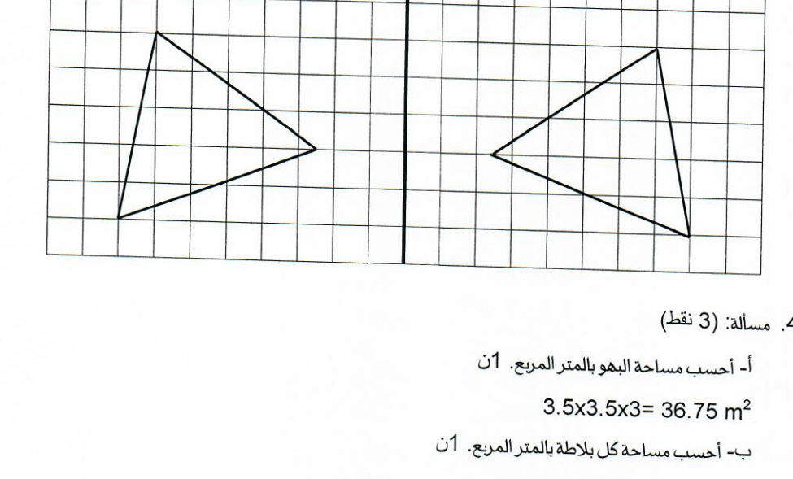
- Suelo: área = 3,5 x 3,5 x 3 = 36,75 m². Área de una baldosa = 50 x 20 = 1000 cm² = 0,1 m². Número de baldosas = 36,75 ÷ 0,1 = 367,5; se necesitan 368 baldosas si se redondea al entero superior.

